**Kreuzfahrtbericht ART 285B**

San Francisco, 12.02.2019

**„Kurzurlaub & Schnuppertörn mit MS Artania“**

**13.10.2021 – 18.10.2021 (5 Tage)**

|  |  |  |  |  |  |
| --- | --- | --- | --- | --- | --- |
| **Datum** | **Hafen** | **Geplant lt. Ausschreibung**  **Ankunft             Abfahrt** | | **Tatsächliche Zeiten**  **Ankunft       Abfahrt** | |
| 13.10.21 | Bremerhaven |  | 18.00 |  | 19.12 |
| 14.10.21 | Auf See |  |  |  |  |
| 15.10.21 | Honfleur | 07.00 | 17.00 | 06.28 | 18.18 |
| 16.10.21 | Antwerpen | 12.00 | 19.00 | 10.54 | 20.06 |
| 17.10.21 | Ijmuiden | 08.00 | 17.00 | 08.00 | 17.06 |
| 18.10.21 | Bremerhaven | 09.00 |  | 07.48 |  |

**Kapitän** Alex Zinkovskyi

**Hotelmanager** Thomas Appenzeller

**Schiffsarzt**  Dr. Winnie Koller

**Staffliste**



**Passagiere**

|  |  |  |  |
| --- | --- | --- | --- |
| **Age Between** | **Count** |  | **%age** |
| 0 to 20 years | 30 | 4.59 |
| 21 to 40 years | 33 | 5.05 |
| 41 to 60 years | 177 | 27.11 |
| 61 to 70 years | 207 | 31.70 |
| 71 to 80 years | 177 | 27.11 |
| 81 to 90 years | 28 | 4.29 |
| 91 to 100 years | 1 | 0.15 |
| **Figure Total** | **653** | **100.00** |
|  |  |  |  |
| **Total Guests** |  |  |  |
|  |  |  |  |
| Average Age | **61.92** |  |  |

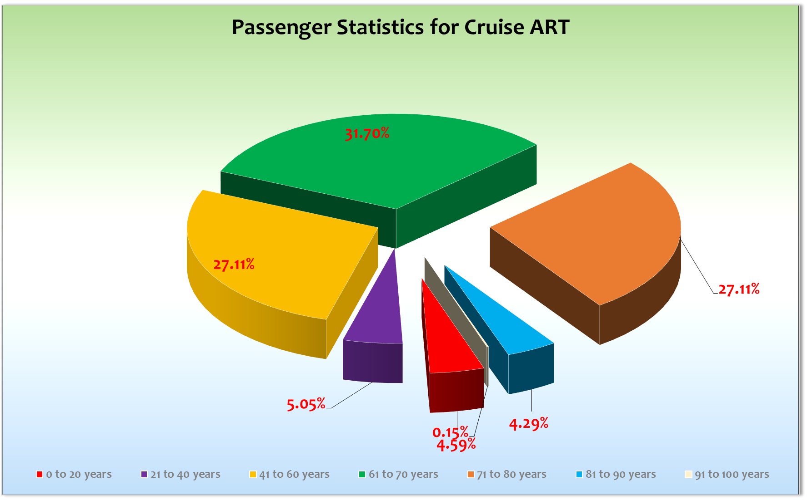

**Außerplanmäßige Ausschiffungen (Gäste)**

-/-

**Außerplanmäßige Einschiffungen (Gäste)**-/-

**Kommentar zur Route**

Kurz aber schön und widerum eine Werbefahrt für MS Artania!

**Bremerhaven**

Eine sehr gut organisierte Ein- und Ausschiffung mit MS Amera zusammen. Es kam so gut wie nie zu Wartezeiten was nicht zuletzt mit der überschaubaren Passagieranzahl zu tun hatte.

**Honfleur**

Pünktliche Ankunft um 07.00 Uhr an der Pier von Honfleur. Es gab die üblichen Shuttlebusse für € 5 ins Stadtzentrum. Ein durchweg erfolgreicher Tag mit gutem Wetter, schönen Ausflügen und guter Stimmung. Immer gerne wieder!

**Antwerpen**

Schon im Vorfeld gab es ja unglaubliche Diskussionen mit den Behörden. Das Ganze wurde jedoch noch getoppt durch die Ankündigung um 10.05 Uhr das 168 ausgewählte Gäste bei den Behörden mit dem belgischem QR-Code vorstellig werden sollten. Wir haben dann unser Bestes gegeben diese Gäste telefonisch zu erreichen was zu 80 % auch geklappt hat. Die Polizei die die Kontrolle durchgeführt hat schämte sich selber dafür eine so unlogische und nicht kontrollierbare Formalität durchzuführen. Gott sei Dank haben wir eine Stunde eher festgemacht und so haben wir diese Zeit nutzen können, um diese dämliche Formalität zu erledigen. Gegen 11.45 Uhr war das Schiff zum Landgang freigegeben und die Gäste konnten die wunderschöne, fußläufig erreichbare Stadt Antwerpen im Detail genießen.

**Ijmuiden**

Pünktliche Ankunft vor der Einfahrt des Nordseekanals in Ijmuiden! Wetter gut, Stimmung gut – einer schöner Abschluß einer weiteren intensiven Reise.

**Bremerhaven**

Perfekte Ausschiffung und eine sehr geschmeidige Einschiffung! So ruhig und mit soviel Abstand haben wir dieses Jahr noch keine Einschiffung erlebt.

**Hospital**

Keine besonderen Zwischenfälle!

**Hoteldepartment**

Weiterhin alles prima und man ist sehr bemüht und kooperativ.

**Technik**

Wie auch schon auf der letzten Reise kein Fernsehempfang vor, während und nach der Durchfahrt der Straße von Dover. Hier werden irgendwelche Signale gesendet die für massive Störungen des Fernsehempfangs führen.

Nur zur Info!

**Unterhaltung**

Wir haben auf dieser Reise aufgrund der Passagieranzahl nur eine Show am Abend stattfinden lassen, was auch aussreichte. Das Ensemble hat wieder ein fantastischen Job gemacht und sehr zum Gelingen der Reise beigetragen. Auch die Show von Kalibo war sehr gut besucht und ist auch gut angekommen.

**Fazit**

Eine widerum knackige und erfolgreiche Reise mit ungewöhnlich jungen Passagieren. Damit meine ich nicht die Kids und Teens! Viele Aida Gäste die durchweg sehr zufrieden mit MS Artania waren.

**Entertainmentbericht von Entertainmentmanager Jan Philip Hofferbert**

**Showensemble:** Das Showensemble spielte **3 Shows** während der **5 Tage** Reise: On the Radio, Webber, und Le Carrousel. Die Show war immer gut besucht (ca. 400 Gäste)

**Gastkünstler:**

* **Kalibo** hat die Gäste von der ersten Sekunde an. Er fesselt sein Publikum und bringt sie gleichermaßen zum Lachen. Das Publikum war total begeistert. Kalibo ist laut, extrovertiert und außergewöhnlich. Er beherrscht sein Handwerk unheimlich gut und ist noch dazu ein erstklassiger Entertainer.
* Die **Olena Band** ist eine gut aufeinander eingespielte Band, die es versteht, mit wenigen Takten ihr Publikum für die gespielte Musik zu begeistern. Sie spielen ständig wechselnde Musikrichtungen und haben ein umfangreiches Repertoire.
* **Duo Bitter Lemon:** Claus und seine Gesangspartnerin Ramona, haben eine gute Auswahl an Songs, sehr abwechslungsreich, genau das Richtige für die Casablanca Bar. Doch kann ich guten Gewissens sagen, dass die Zusammenstellung mit Ute besser Resonanzen bei den Gästen gab und die Qualität deutlich höher war. Die Bar ist trotzdem gut besucht.
* **Petra Clamer** hielt auf dieser Reise zwei Vorträge. Sie ist ein guter Lektorin und hat ein breites Wissen. Sie arbeitet mit viele Fotos und Videos und kann problemlos frei und sehr lebendig referieren. Die Themen passten hervorragend zu dieser Reise.
* **Wolfgang Kick** hat ein tolles Repertoire mit verschiedenen Programmen. Er ist in seiner eigenen Welt wenn er Piano spielt. Er ist etwas durch den Wind und wirkt ein wenig verplant. Doch seine Leistung überwiegt diesen Eindruck.
* **Martin Stählin** ist ein sehr netter unkomplizierter Kollege (Pfarrer) der viel Spaß an seiner Aufgabe hat. Für die Andachten und Gottesdienste hatte er immer schöne Titel angeboten und gute Resonanzen abgaben. Die Zusammenarbeit mit seinen Künstlerkollegen war sehr gut. Martin hat zudem sehr fleißig Ausflüge begleitet. Immer wieder gerne.

**Frühschoppen:**

* Hanseaten-Frühschoppen + Begrüßung der Gäste
* Stadel-Dämmerschoppen + Verabschiedung der Gäste,

**Fazit:**

Eine kurze Reise die mit viel abwechslungsreichem Programm versehen war und durch viele Programmpunkte im Gedächtnis der Gäste bleiben wird. Die Gäste haben die Leistung des Showensembles häufig gelobt und waren dankbar für schöne Abende. Leider ist das tragen der Maske bei den Shows ein kleines Manko doch kommt immer gute Stimmung auf.

Jan Philip Hofferbert  
Entertainment Manager / MS Artania

**Klaus Gruschka**

Kreuzfahrtdirektor

20.10.2021

cc: Moritz Stedtfeld <moritzstedtfeld@yahoo.de>; Joerg Dunkel (info@joergdunkel.de); show@dts-kreuzfahrt.com; BSM - Martin Oberfell <martin.oberfell@schultecruise.com>; fleet@phoenixreisen.com; B.Drechsel@phoenixreisen.com; art@phoenixreisen.com; ARTANIA - Assistant Cruise Director <Assistant.Cruise.Director@MS-Artania.com>; upontheship@aol.com; ARTANIA - Cruise Director - Joern Michael Steffen Hofer <Cruise.Director@MS-Artania.com>; ARTANIA - Master - Morten Arne Hansen <Master@MS-Artania.com>; ARTANIA - Hotel Manager - Thomas Appenzeller <Hotel.Manager@MS-Artania.com>; chris.schaedel@gmx.de; Christian Adlmaier (Christian.Adlmaier@gmx.de); christian. rippel@rtmantalya. com (christian.rippel@rtmantalya.com); joern-hofer1@freenet. de (joern-hofer1@freenet.de); k.gruschka@hotmail.de; mbzdega@web. de (mbzdega@web.de); BSM - Bos, Richard <richard.bos@schultecruise.com>; BSM - Springer, Martin <martin.springer@schultecruise.com>; BSM - Oertel, Frank <frank.oertel@schultecruise.com>; Christian Adlmaier (Christian.Adlmaier@gmx.de); Sinah Lucius (CSDE-SMC) <sinah.lucius@schultecruise.com>; B.Drechsel@phoenixreisen.com; G.Zisopoulos@phoenixreisen.com; M.Weis@phoenixreisen.com; N.Jepsen@PhoenixReisen.com